Kod odpadu
Nazwa wytwórcy (jednostka WUM)
REGON wytwórcy | 000288917
Godzina i data otwarcia
Godzina i data zamknięcia

W przypadku wysoce zakaźnych odpadów medycznych pojemnik oznacza się dodatkowo znakiem ostrzegającym przed zagrożeniem biologicznym oraz napisem „MATERIAŁ ZAKAŹNY DLA LUDZI”.

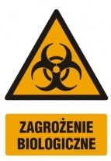

- Kod odpadów – 18 01 03*

